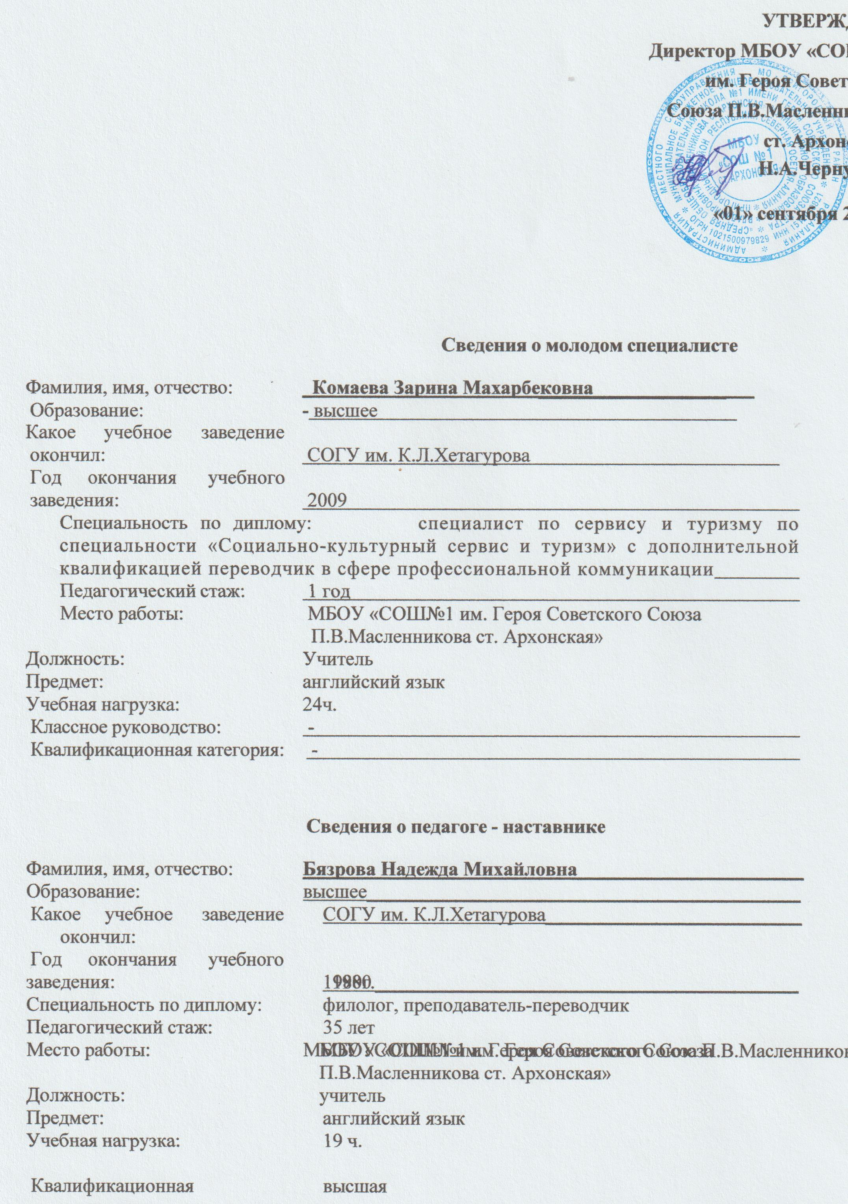

План работы

педагога-наставника, учителя английского языка Бязровой Надежды Михайловны с молодым специалистом, учителем английского языка

Комаевой Зариной Махарбековной

Муниципального бюджетного общеобразовательного учреждения «СОШ№1 им. Героя Советского Союза П.В.Масленникова ст. Архонская»

на 2021-2022 учебный год
Цель- создание организационно-методических условий для успешной адаптации молодого специалиста в условиях современной школы.

Задачи:
помочь адаптироваться молодому учителю в коллективе;
определить уровень профессиональной подготовки;
выявить затруднения в педагогической практике и оказать методическую помощь;
создать условия для развития профессиональных навыков молодого педагога, в том числе навыков применения различных средств, форм обучения и воспитания, психологии общения со школьниками и их родителями;
- развивать потребности у молодого педагога к самообразованию и профессиональному самосовершенствованию.

Содержание деятельности:
- Диагностика затруднений молодого специалиста и выбор форм оказания помощи на основе анализа его потребностей.
- Посещение уроков молодого специалиста и взаимопосещение.
- Планирование и анализ деятельности.
- Помощь молодому специалисту в повышении эффективности организации учебно-воспитательной работы.
- Ознакомление с основными направлениями и формами активизации познавательной, научно-исследовательской деятельности учащихся во внеучебное время (олимпиады, смотры, предметные недели, и др.).
- Создание условий для совершенствования педагогического мастерства молодого учителя.

- Демонстрация опыта успешной педагогической деятельности опытными учителями.
- Организация мониторинга эффективности деятельности.

Ожидаемые результаты:
успешная адаптации начинающего педагога в учреждении;
активизации практических, индивидуальных, самостоятельных навыков преподавания;
повышение профессиональной компетентности молодого педагога в вопросах педагогики и психологии;
обеспечение непрерывного совершенствования качества преподавания;
совершенствование методов работы по развитию творческой и самостоятельной деятельности обучающихся;
использование в работе начинающих педагогов инновационных педагогических технологий.
- Демонстрация опыта успешной педагогической деятельности опытными учителями.
- Организация мониторинга эффективности деятельности.

Ожидаемые результаты:
успешная адаптации начинающего педагога в учреждении;
активизации практических, индивидуальных, самостоятельных навыков преподавания;
повышение профессиональной компетентности молодого педагога в вопросах педагогики и психологии;
обеспечение непрерывного совершенствования качества преподавания;
совершенствование методов работы по развитию творческой и самостоятельной деятельности обучающихся;
использование в работе начинающих педагогов инновационных педагогических технологий.

Мероприятия по
планированию, организации и содержанию деятельности

сентябрь

Инструктаж «Нормативно – правовая база школы (программы, методические записки, ФГОС), правила внутреннего распорядка школы»;
Практическое занятие «Планирование и организация работы по предмету русский язык (изучение основных тем программ, составление рабочих программ, знакомство с УМК, методической литературой, поурочное планирование)»;
Изучение инструкций «Как вести электронный журнал», «Выполнение единых требований к ведению тетрадей»;
Посещение молодым специалистом уроков учителя - наставника в среднем звене. Самоанализ урока наставником;
Самообразование - лучшее образование. Оказание помощи в выборе методической темы по самообразованию;
Практикум по темам "Разработка поурочных планов", "Развитие УУД учащихся".

октябрь
Занятие «Планирование внеурочных занятий»;
Посещение уроков молодого учителя с целью знакомства с работой, выявления затруднений, оказания методической помощи;
Практическое занятие «Требования к поурочному плану по предмету».
Методические разработки «Требования к анализу урока и деятельности учителя на уроке. Типы, виды, формы урока»;
Практическое занятие «Как работать с ученическими тетрадями (изучение инструкции, советы при проверке тетрадей)»;

ноябрь
Посещение уроков, мероприятий, классных часов, праздников у опытных учителей школы;
Посещение уроков молодого учителя с целью выявления затруднений, оказания методической помощи;
Практикум: "Современные образовательные технологии, их использование в учебном процессе";

декабрь
Анкетирование «Профессиональные затруднения. Степень комфортности нахождения в коллективе»;
Анкетирование «Оценка собственного квалификационного уровня молодым учителем и педагогом наставником»;
Анализ процесса адаптации молодого специалиста: индивидуальное собеседование по выявлению сильных и слабых сторон в подготовке молодого специалиста к педагогической деятельности, выявление склонностей и личных интересов.
январь
Индивидуальная беседа «Психолого–педагогические требования к проверке, учету и оценке знаний учащихся»;
Практикум «Домашнее задание: как, сколько, когда»;
Обмен мнениями по теме «Факторы, которые влияют на качество преподавания»;

февраль

Занятие «Работа с школьной документацией. Обучение составлению отчетности по окончании четверти»;
Изучение положения о текущем и итоговом контроле за знаниями учащихся;
Участие в работе МО. Знакомство с опытом работы учителей среднего и старшего звена в школе;
Занятие «Современный урок и его организация»;
Практикум «Разработка олимпиадных заданий».
Цель: научить молодого специалиста грамотно составлять олимпиадные задания. Знакомство с методикой подготовки учащихся к конкурсам, олимпиадам по предмету.

март

Дискуссия «Трудная ситуация на занятии и ваш выход из неѐ». Анализ педагогических ситуаций. Анализ различных стилей педагогического общения (авторитарный, либерально- попустительский, демократический). Преимущества демократического стиля общения.
Структура педагогических воздействий (организующее, оценивающее, дисциплинирующее);
Беседа «Виды контроля, их рациональное использование на различных этапах изучения программного материала»;

апрель

Практическое занятие «Введение в активные методы обучения (превращение модели в игру)»;
Участие молодого специалиста в заседании МО (выступление по теме самообразования);
май

Беседа «Организация индивидуальных занятий с различными категориями учащихся. Индивидуальный подход в организации учебной деятельности»;
Тренинг «Учусь строить отношения». Анализ педагогических ситуаций. Общая схема анализа причин конфликтных ситуаций;
Посещение молодым специалистом уроков учителя - наставника;

